**Latihan1a.html**

Script :

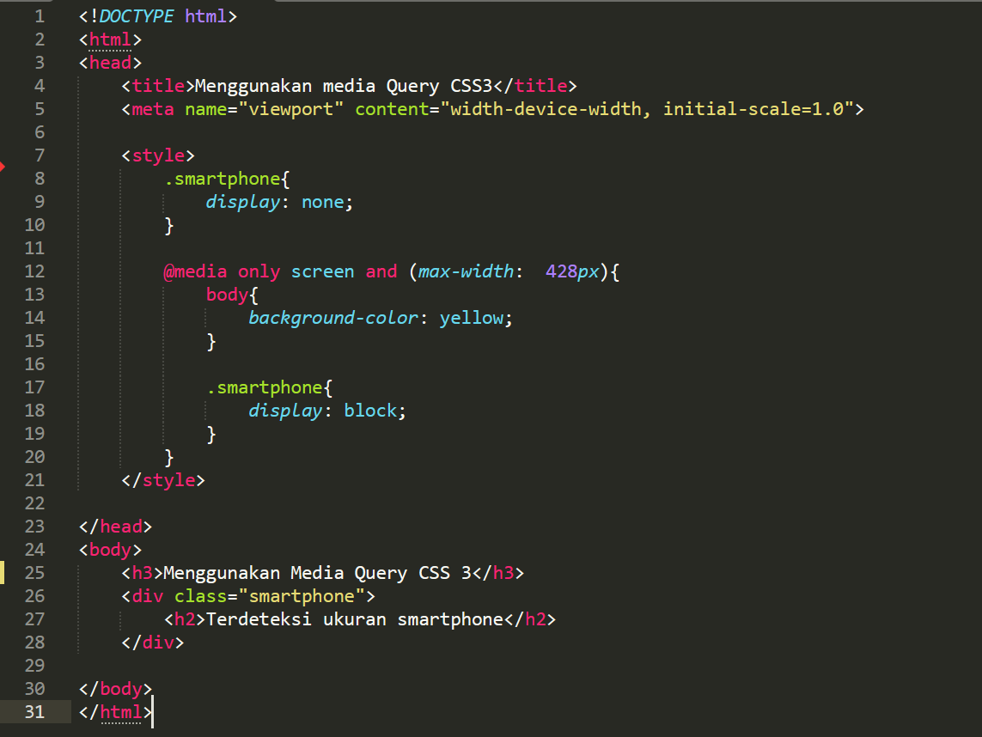

Ouput :

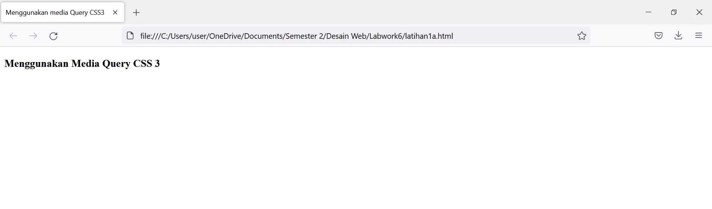

**Resize lebar browser yang merepresentasikan ukuran layar smartphone**

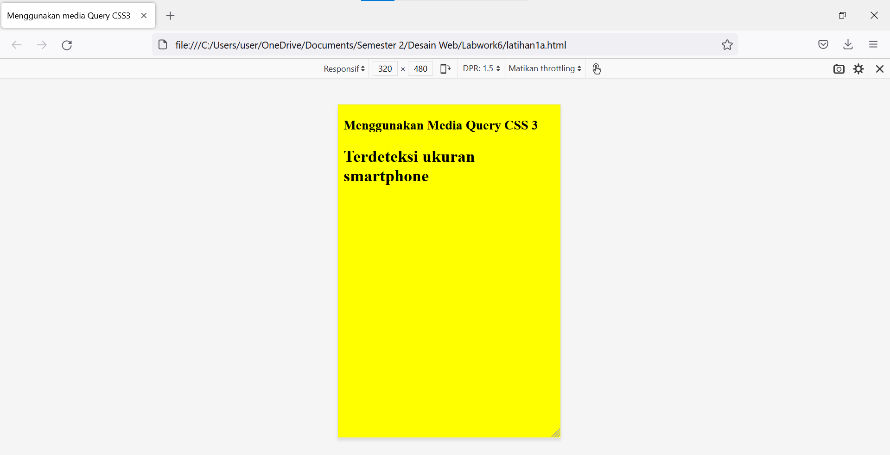

**Latihan1b.html**

**Dengan cara serupa, munculkan logo UNS (file cari sendiri) yang hanya nampak ketika ukuran layar lebih dari 1024 piksel dan simpan dengan nama latihan1b.html!**

Script :

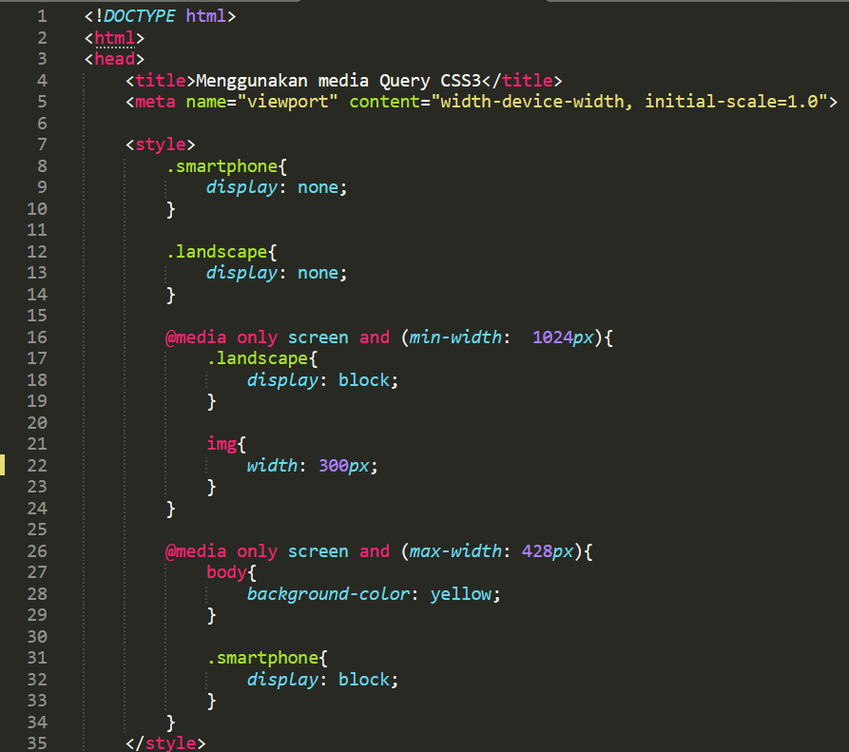

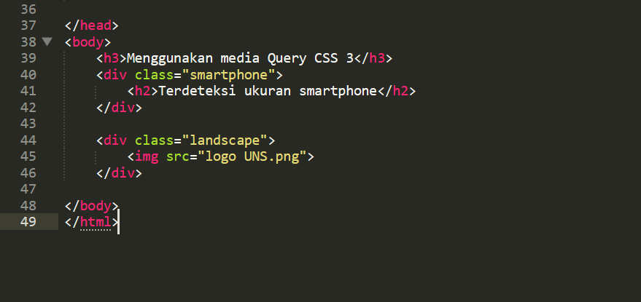

Ouput :

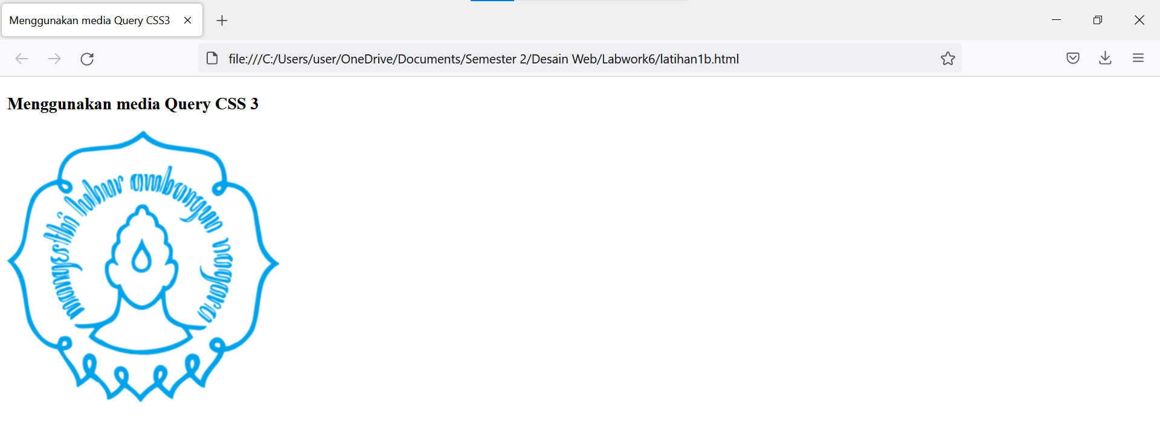

**Resize lebar browser yang merepresentasikan ukuran layar smartphone**

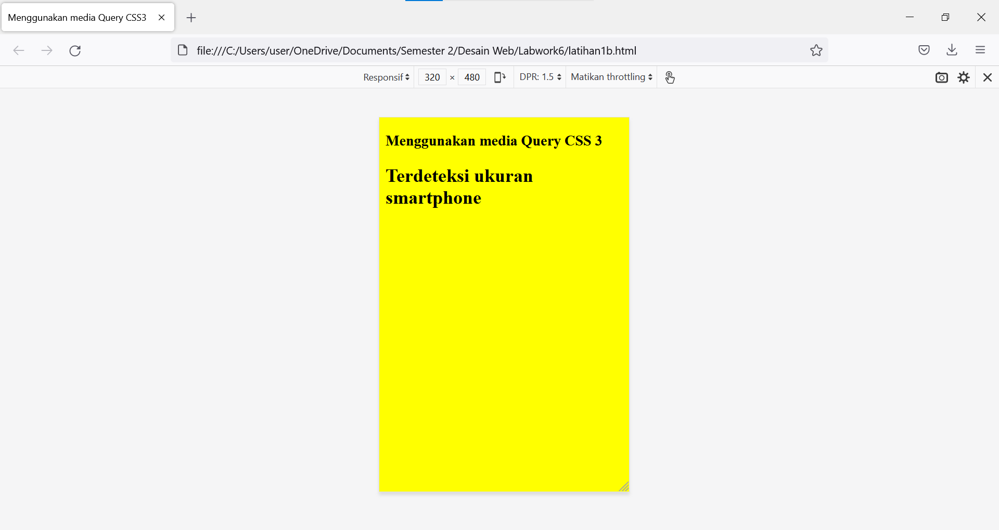

**Latihan2a.html**

Script :

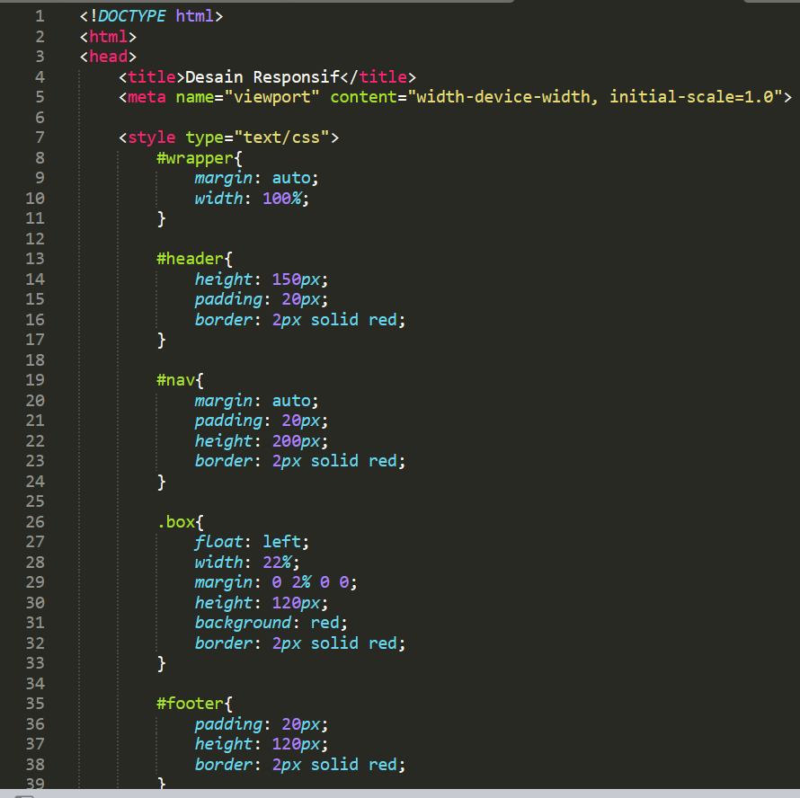

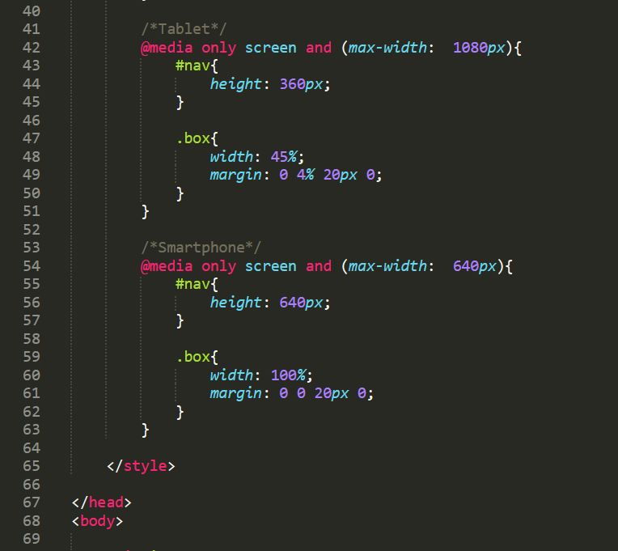

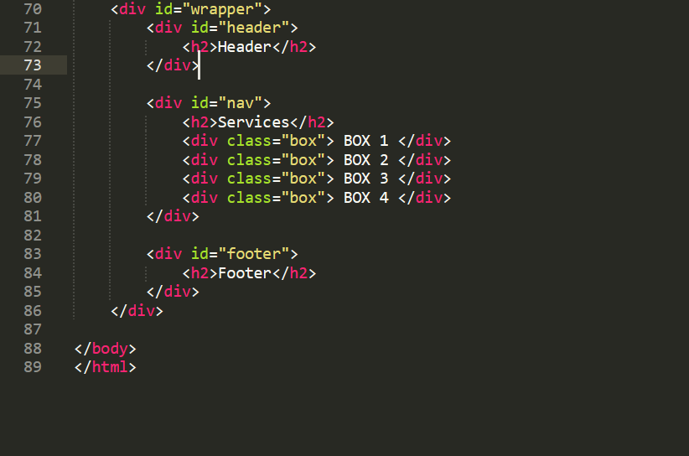

Ouput :

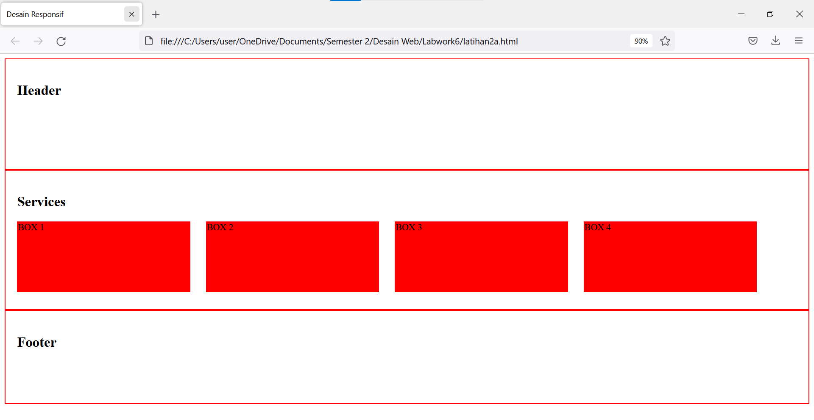

**Ukuran layar komputer tablet adalah posisi box menjadi dua kolom**

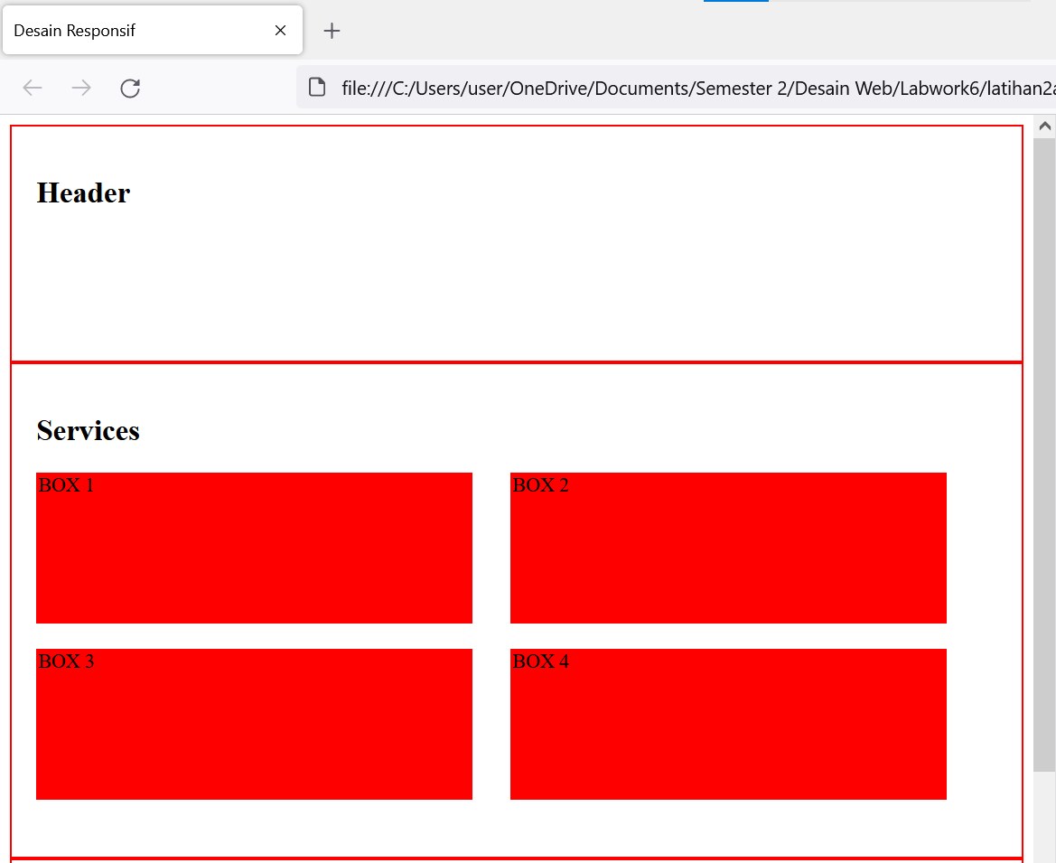

**Untuk ukuran layar smartphone kita buat posisi box menjadi satu kolom**

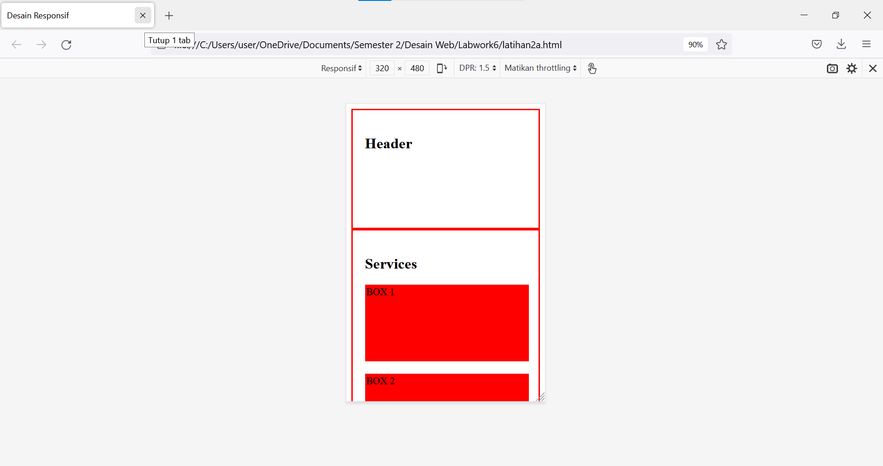

**Latihan2b.html**

**Ubah media query di atas menjadi bentuk responsive menggunakan flex lalu simpan dengan nama latihan2b.html!**

Script :

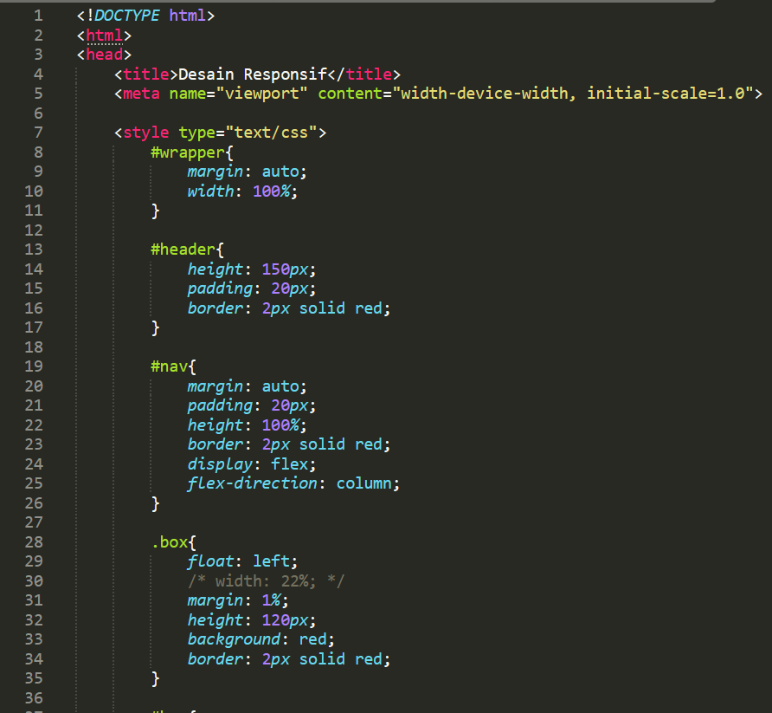

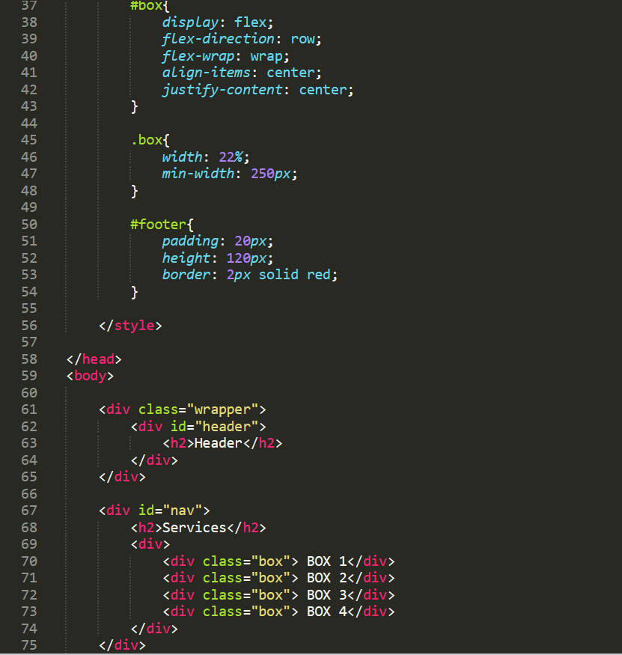

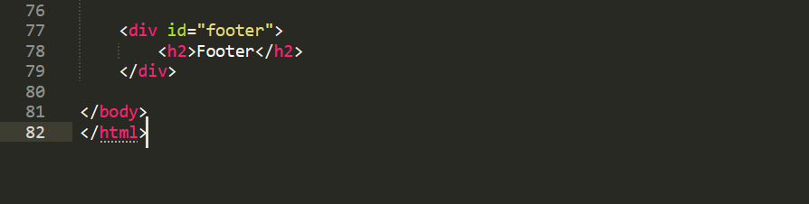

Ouput :

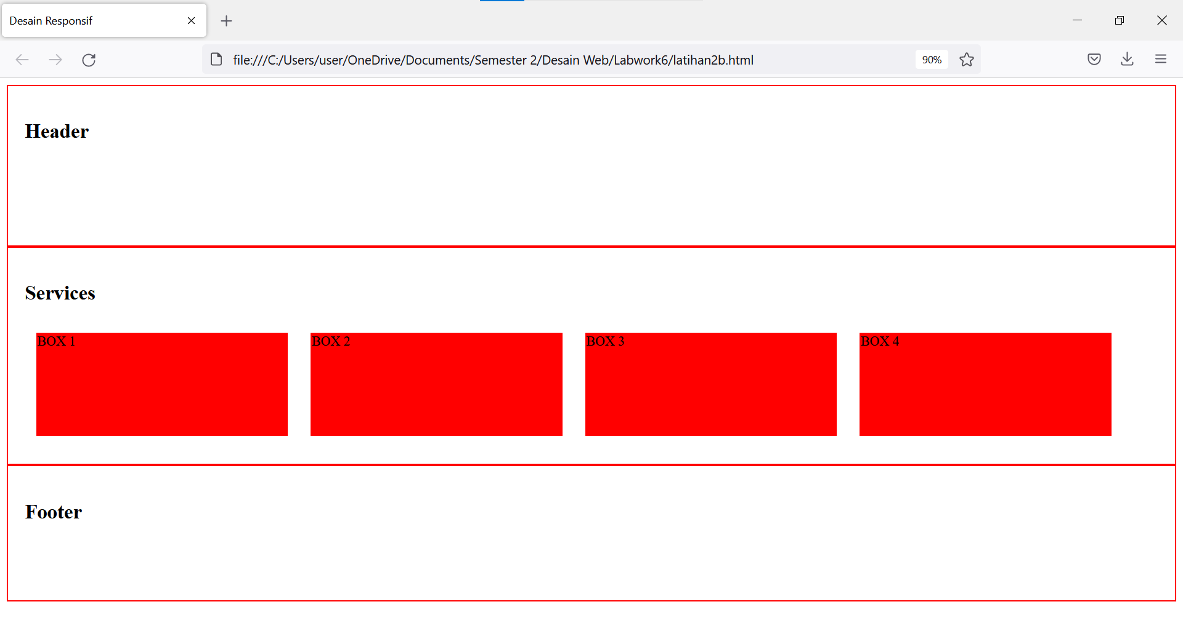

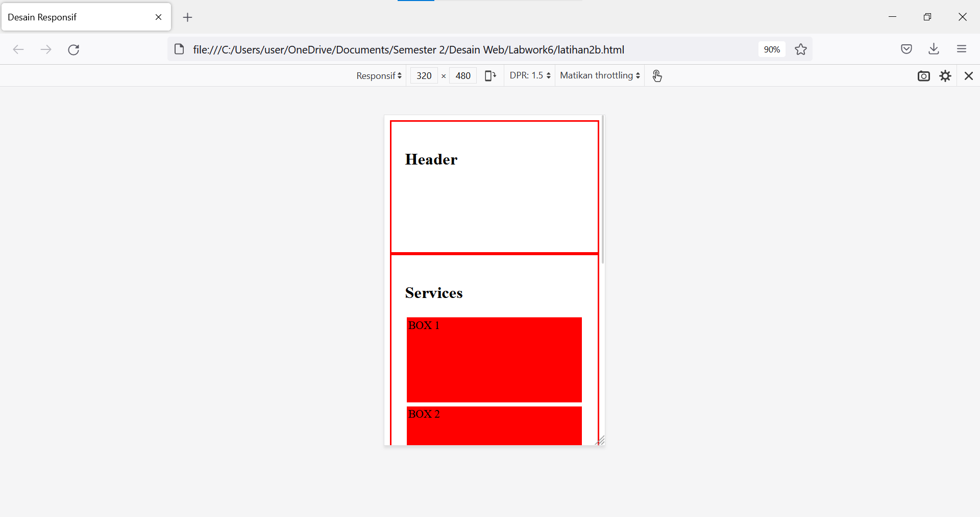

**Latihan3a.html**

Script :

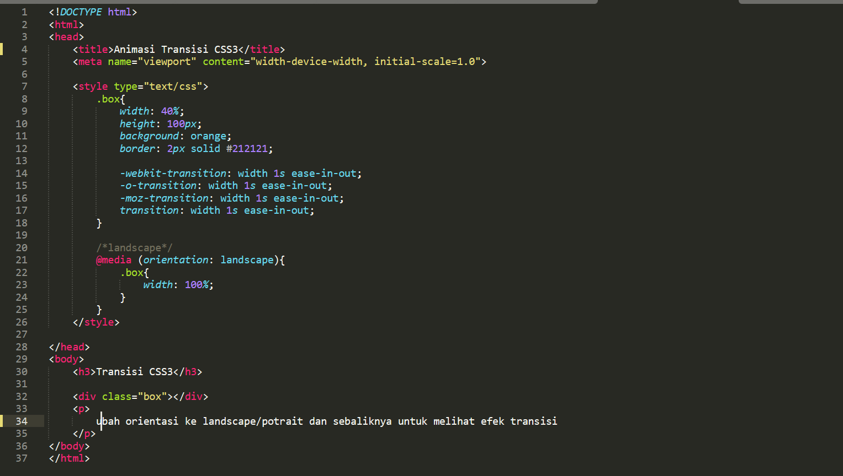

Ouput :

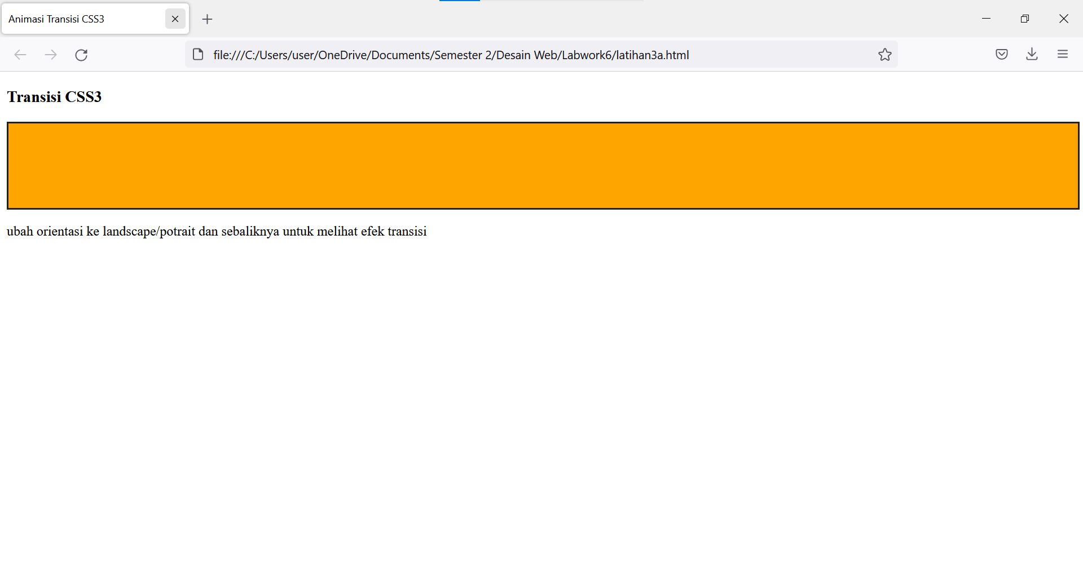

**Layar diperkecil seukuran layar smartphone, objek akan mengikuti dengan diiringi efek animasi transisi**

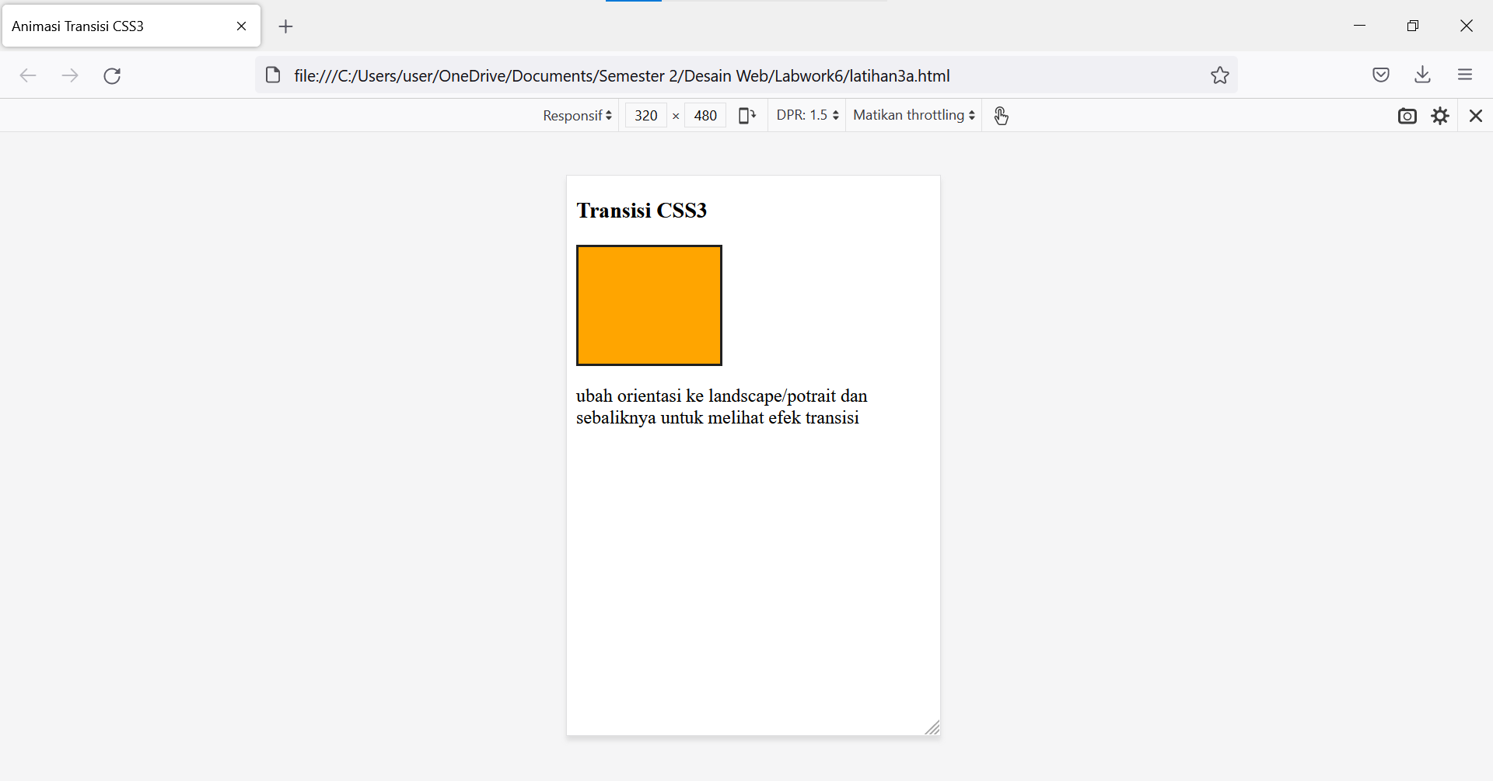

**Latihan3b.html**

**Dengan transition, ubah bentuk objek menjadi oval dan warna dari objek menjadi biru pada saat landscape!**

**Masih pada file yang sama, berikan animasi (animation dan keyframes) objek berputar 360 derajat infinite linier dengan tempo 2 detik pada saat landscape sehingga nampak seperti baling-baling pesawat terbang! S**

**impan dengan nama latihan3b.html**

Script :

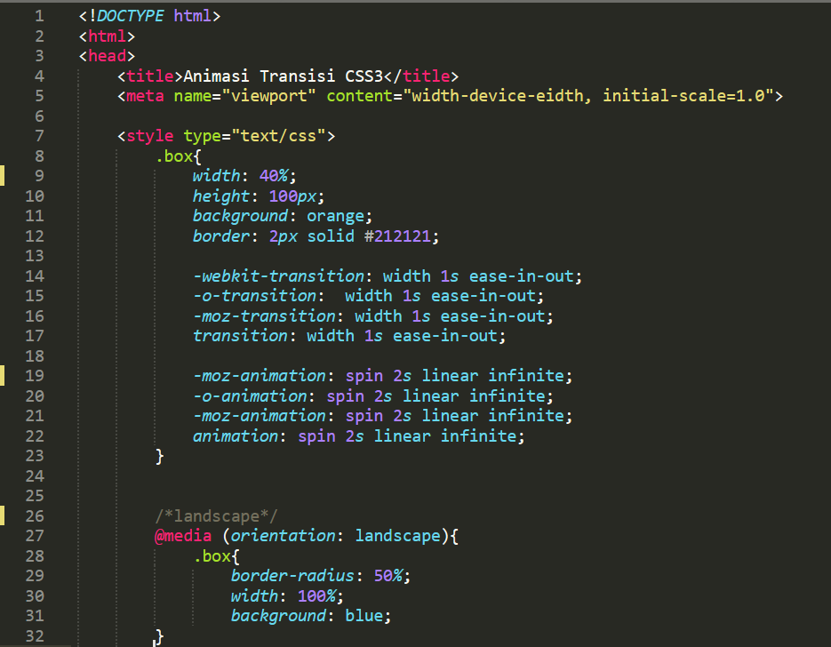

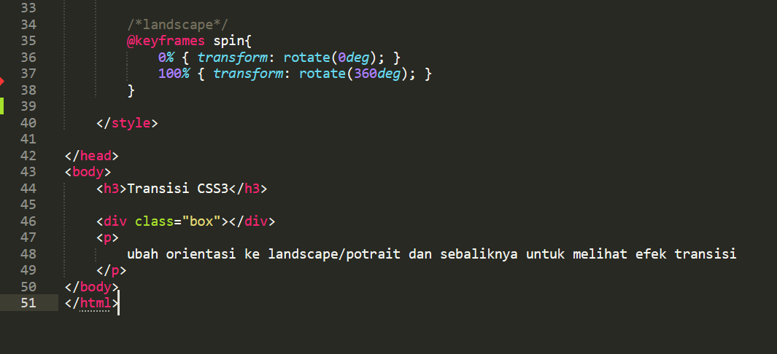

Ouput :

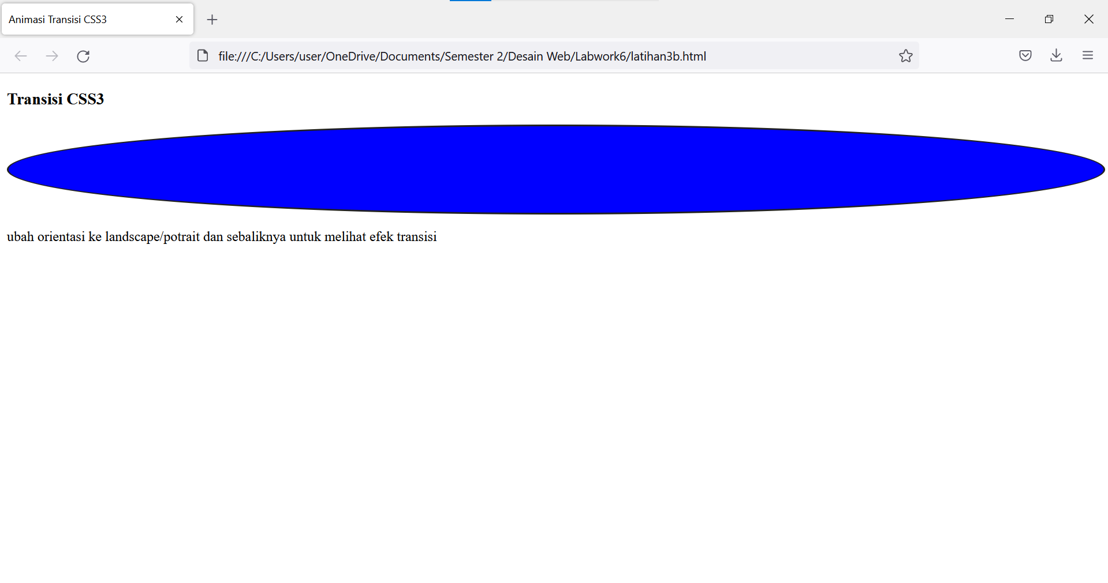

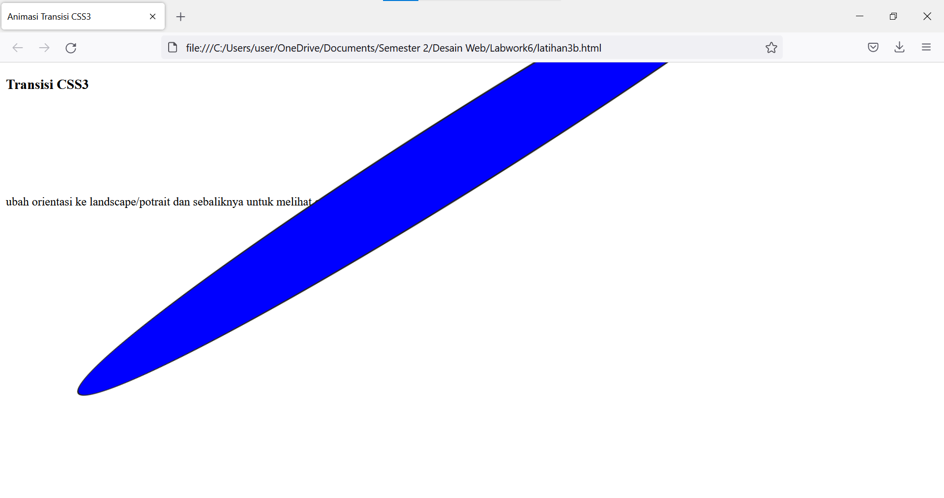

**Layar diperkecil seukuran layar smartphone**

